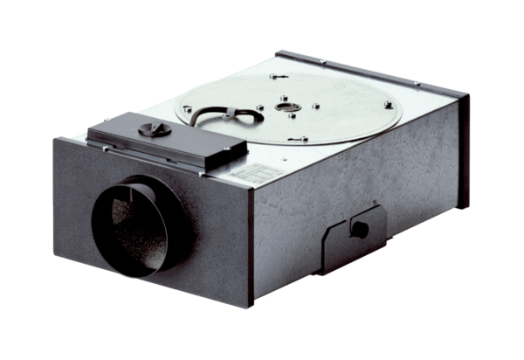Radijalna ravna kutija EFR 10Jedinica za pakiranje: 1 komAsortiman: C
Broj artikla: 0080.0570Proizvođač: MAICO

